Wir helfen dem Igel durch den Winter
Die Klassen 2b und 2c haben sich im Herbst etwas Besonderes für einen kleinen Mitbewohner auf unserem Schulgelände überlegt - nämlich ein Winterquartier für den Igel.
Erst wurde mit Hilfe des Hausmeisters ein Loch in eine Obstkiste gesägt. Danach suchten die Schüler einen ruhigen Platz auf dem Gelände, wo der Igel ungestört den Winter verbringen könnte. Hier wurden sie schnell in den zahlreichen Hecken und Sträuchern fündig. Nun wurde die Kiste unter einem Stapel an alten Ästen und Blättern versteckt.
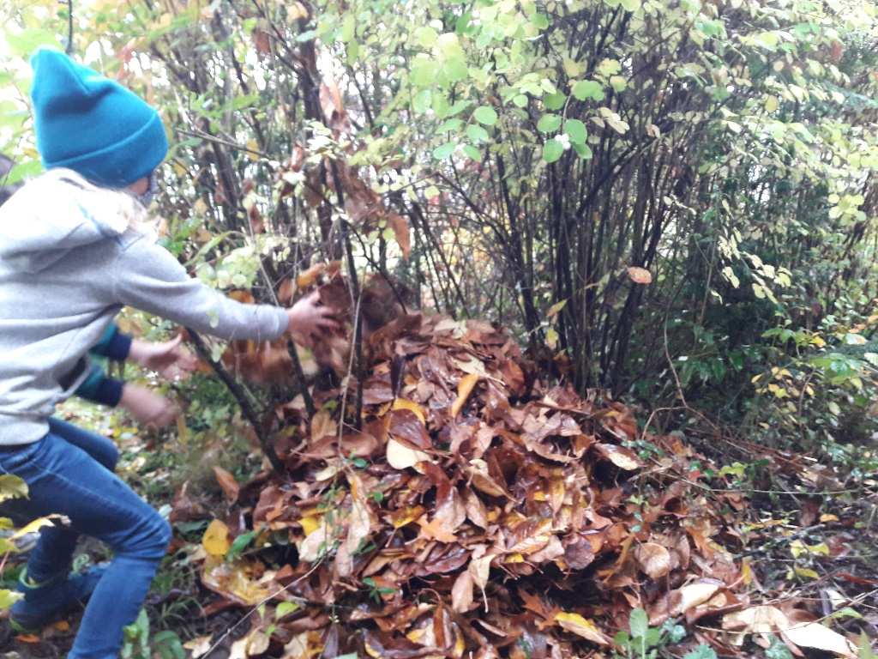
Jetzt bleibt uns nur noch zu hoffen, dass auch zwei Igel ihre kuschligen Winterquartiere finden mögen!
